

**Абай ауданы бойынша 2020-2021 жылдарға арналған жайылымдарды басқару және оларды пайдалану жөніндегі жоспарды бекіту туралы**

***Күшін жойған***

Шығыс Қазақстан облысы Абай аудандық мәслихатының 2020 жылғы 23 сәуірдегі № 47/5-VI шешімі. Шығыс Қазақстан облысының Әділет департаментінде 2020 жылғы 6 мамырда № 7046 болып тіркелді. Күші жойылды - Шығыс Қазақстан облысы Абай аудандық мәслихатының 2021 жылғы 28 қаңтардағы № 3/2-VII шешімімен

      Ескерту. Күші жойылды - Шығыс Қазақстан облысы Абай аудандық мәслихатының 28.01.2021 № 3/2-VII шешімімен (алғашқы ресми жарияланған күнінен кейін күнтізбелік он күн өткен соң қолданысқа енгізіледі).  
      ЗҚАИ-ның ескертпесі.  
      Құжаттың мәтінінде түпнұсқаның пунктуациясы мен орфографиясы сақталған.

      Қазақстан Республикасының 2017 жылғы 20 ақпандағы "Жайылымдар туралы" Заңының 8, 13 баптарына, Қазақстан Республикасының 2001 жылғы 23 қаңтардағы "Қазақстан Республикасындағы жергілікті мемлекеттік басқару және өзін-өзі басқару туралы" Заңының 6 бабының 1 тармағының 15) тармақшасына сәйкес, Абай аудандық мәслихаты ШЕШІМ ҚАБЫЛДАДЫ:

      1. Абай ауданы бойынша 2020-2021 жылдарға арналған жайылымдарды басқару және оларды пайдалану жөніндегі жоспар осы шешімнің қосымшасына сәйкес бекітілсін.

      2. Осы шешім оның алғашқы ресми жарияланған күнінен кейін күнтізбелік он күн өткен соң қолданысқа енгізіледі.

|  |  |
| --- | --- |
| *Сессия төрағасы* | *А. Белибаев* |
| *Мәслихат хатшысы* | *Е. Лдибаев* |

|  |  |
| --- | --- |
|  | Абай аудандық мәслихатының  2020 жылғы 23 сәуірдегі  № 47/5-VI шешіміне қосымша |

**Абай ауданы бойынша 2020-2021 жылдарға арналған жайылымдарды басқару және оларды пайдалану жөніндегі жоспар**

      Осы Абай ауданы бойынша 2020-2021 жылдарға арналған жайылымдарды басқару және оларды пайдалану жөніндегі жоспар (бұдан әрі - Жоспар) Қазақстан Республикасының 2001 жылғы 23 қаңтардағы "Қазақстан Республикасындағы жергілікті мемлекеттік басқару және өзін-өзі басқару туралы", Қазақстан Республикасының 2017 жылғы 20 ақпандағы "Жайылымдар туралы" Заңдарына, Қазақстан Республикасы Премьер-Министрінің орынбасары – Қазақстан Республикасы Ауыл шаруашылығы министрінің 2017 жылғы 24 сәуірдегі № 173 "Жайылымдарды ұтымды пайдалану қағидаларын бекіту туралы", Қазақстан Республикасы Ауыл шаруашылығы министрінің 2015 жылғы 14 сәуірдегі № 3-3/332 "Жайылымдардың жалпы алаңына түсетін жүктеменің шекті рұқсат етілетін нормасын бекіту туралы" бұйрықтарына сәйкес әзірленді.

      Жоспар жайылымдарды ұтымды пайдалану, жемшөпке қажеттілікті тұрақты қамтамасыз ету және жайылымдардың тозу процестерін болғызбау мақсатында қабылданады.

      Жоспар мазмұны:

      1) құқық белгілейтін құжаттар негізінде жер санаттары, жер учаскелерінің меншік иелері және жер пайдаланушылар бөлінісінде әкімшілік-аумақтық бірлік аумағында жайылымдардың орналасу схемасы (картасы) осы Жоспардың 1 қосымшасына сәйкес;

      2) жайылым айналымдарының қолайлы схемалары осы Жоспардың 2 қосымшасына сәйкес;

      3) жайылымдардың, оның ішінде маусымдық жайылымдардың сыртқы және ішкі шекаралары мен алаңдары, жайылымдық инфрақұрылым объектілері белгіленген картасы осы Жоспардың 3 қосымшасына сәйкес;

      4) жайылым пайдаланушылардың су тұтыну нормасына сәйкес жасалған су көздерiне (көлдерге, өзендерге, тоғандарға, суару немесе суландыру каналдарына, құбырлы немесе шахталы құдықтарға) қол жеткізу схемасы осы Жоспардың 4 қосымшасына сәйкес;

      5) жайылымы жоқ жеке және (немесе) заңды тұлғалардың ауыл шаруашылығы жануарларының мал басын орналастыру үшін жайылымдарды қайта бөлу және оны берілетін жайылымдарға ауыстыру схемасы осы Жоспардың 5 қосымшасына сәйкес;

      6) жайылымдармен қамтамасыз етілмеген жеке және (немесе) заңды тұлғалардың ауыл шаруашылығы жануарларының мал басын шалғайдағы жайылымдарға орналастыру схемасы осы Жоспардың 6 қосымшасына сәйкес;

      7) ауыл шаруашылығы жануарларын жаюдың және айдаудың маусымдық маршруттарын белгілейтін жайылымдарды пайдалану жөніндегі күнтізбелік графигі осы Жоспардың 7 қосымшасына сәйкес;

      8) тиісті әкімшілік-аумақтық бірлікте жайылымдарды ұтымды пайдалану үшін қажетті өзге де талаптарды қамтуға тиіс.

      Жоспар жайылымдарды геоботаникалық зерттеп-қараудың жай-күйі туралы мәліметтер, ветеринариялық-санитариялық объектілер туралы мәліметтер, жайылым пайдаланушы, жеке және (немесе) заңды тұлғаларды көрсете отырып, ауыл шаруашылығы жануарлары мал басының саны туралы деректер, ауыл шаруашылығы жануарларының түрлері мен жыныстық жас топтары бойынша қалыптастырылған үйірлердің, отарлардың, табындардың саны туралы деректер, шалғайдағы жайылымдарда жаю үшін ауыл шаруашылығы жануарларының мал басын қалыптастыру туралы мәліметтер, екпе және аридтік жайылымдарда ауыл шаруашылығы жануарларын жаю ерекшеліктері, малды айдап өтуге арналған сервитуттар туралы мәліметтер, мемлекеттік органдар, жеке және (немесе) заңды тұлғалар берген өзге де деректер ескеріле отырып қабылданды.

      Әкімшілік-аумақтық бөлінісі бойынша Абай ауданында 9 ауылдық округ, 11 елді-мекен бар.

      Абай ауданының жалпы көлемі 2 009 391 га, оның ішінде жайылымдық жерлер –1 875 372 га.

      Санаттар бойынша жерлердің бөлінісі:

      ауыл шаруашылығы мақсатындағы жерлер – 1 090 890 га;

      елді-мекен жерлері – 175 241 га;

      өнеркәсiп, көлiк, байланыс, ғарыш қызметі, қорғаныс, ұлттық қауіпсіздік мұқтажына арналған жерлер және ауыл шаруашылығына арналмаған өзге де жерлер – 2019 га;

      орман қорының жерлері – 8522 га;

      ерекше қорғалатын табиғи аумақтардың жерлері – 6400га;

      аудандық жер қоры– 716 486 га.

      Ауданның климаттық зонасы шөлді және жартылай шөлейтті, қысы қатты, жазы ыстық және құрғақ. Ауаның жылдық орташа температурасы қаңтар айында – -22; -35°С, шілде айында – +20; +33°С. Жауынның орташа түсімі 20 мм, ал жылдық 236 мм.

      Ауданның өсімдік жамылғысы әртүрлі, шамамен алғанда 1000-нан астам түрлері бар. Олардың ішінде ең көп тараған түрі селеу шөп, бетеге және жусан шөптері болып табылады.

      Топырағы ашық-қызғылт қоңыр. Топырақтың құнарлы қабатының қалыңдығы 20-25 см.

      Ауданда 9 мал дәрігерлік пунктдері және 10 мал қорымдары бар.

      Қазіргі уақытта Абай ауданында мүйізді ірі қара 64 306 бас, мүйізді ұсақ мал 157 413 бас, 43 040 бас жылқы, 164 бас түйе және 8274 бас құстар саналады.

      Ауыл шаруашылығы жануарларын қамтамасыз ету үшін Абай ауданы бойынша барлығы 1 875 372 га жайылымдық алқаптары бар. Елді-мекен шегіндегі жайылымдары 166 997 га жайылым саналады, қордағы жерлерде 716 486 га жайылымдық алқаптар бар.

      Мал табындарына азықтық жерлер мынадай қағидаттар бойынша бекітеледі: елді мекендердің тұрғындарының жеке малдары және ірі қара малдың төлдері 6 айға дейін жайылады. Малдардың қалған топтарына жайылымдардың шалғай учаскелері бөлінеді.

|  |  |
| --- | --- |
|  | Абай ауданы бойынша  2020-2021 жылдарға  арналған жайылымдарды  басқару және оларды  пайдалану жөніндегі  жоспарға 1 қосымша |

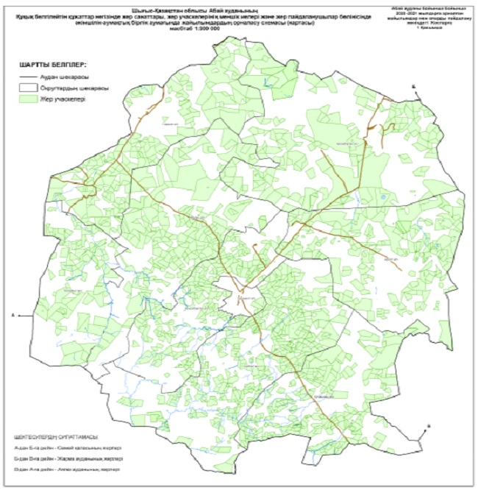

|  |  |
| --- | --- |
|  | Абай ауданы бойынша  2020-2021 жылдарға  арналған жайылымдарды  басқару және оларды  пайдалану жөніндегі  жоспарға 2 қосымша |

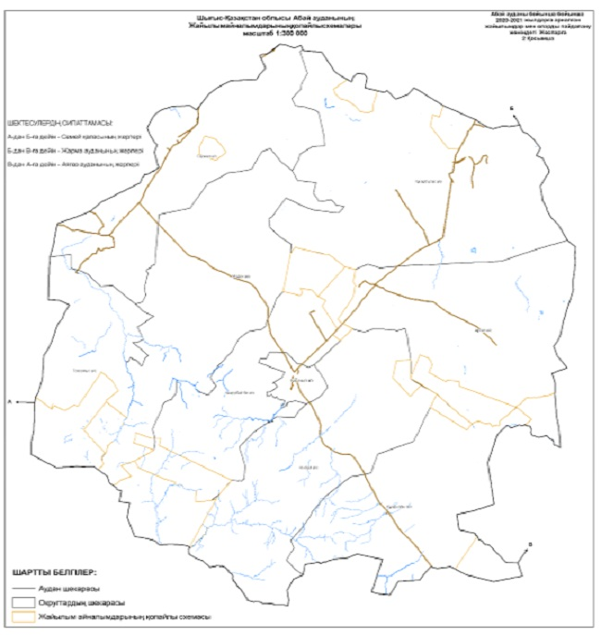

|  |  |
| --- | --- |
|  | Абай ауданы бойынша  2020-2021 жылдарға  арналған жайылымдарды  басқару және оларды  пайдалану жөніндегі  жоспарға 3 қосымша |

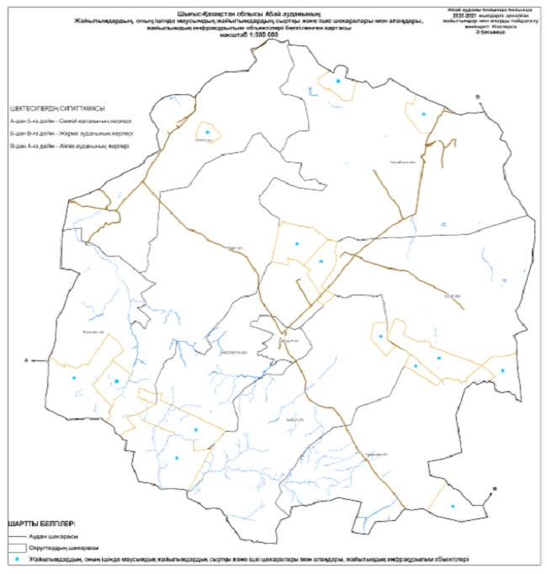

|  |  |
| --- | --- |
|  | Абай ауданы бойынша  2020-2021 жылдарға арналған  жайылымдарды басқару және  оларды пайдалану жөніндегі  жоспарға 4 қосымша |

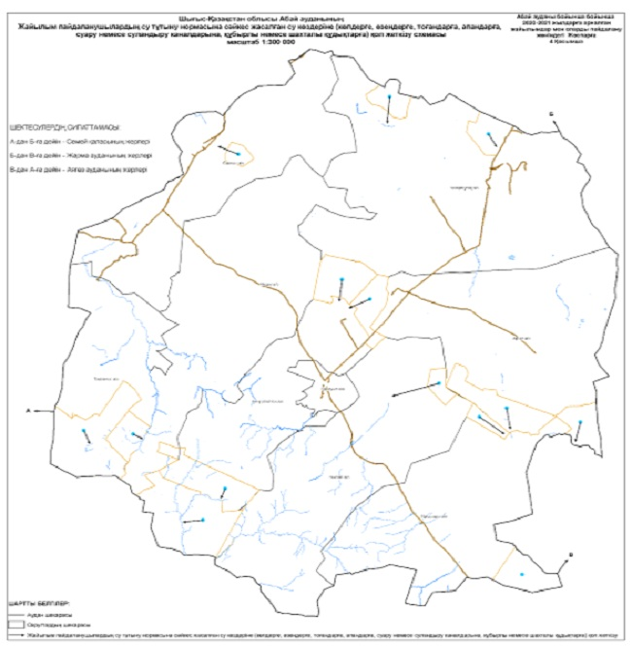

|  |  |
| --- | --- |
|  | Абай ауданы бойынша  2020-2021 жылдарға  арналған жайылымдарды  басқару және оларды  пайдалану жөніндегі  жоспарға 5 қосымша |

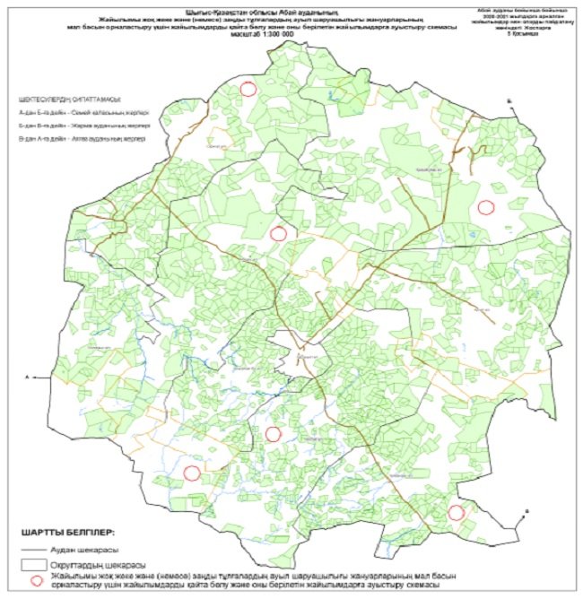

|  |  |
| --- | --- |
|  | Абай ауданы бойынша  2020-2021 жылдарға  арналған жайылымдарды  басқару және оларды  пайдалану жөніндегі  жоспарға 6 қосымша |

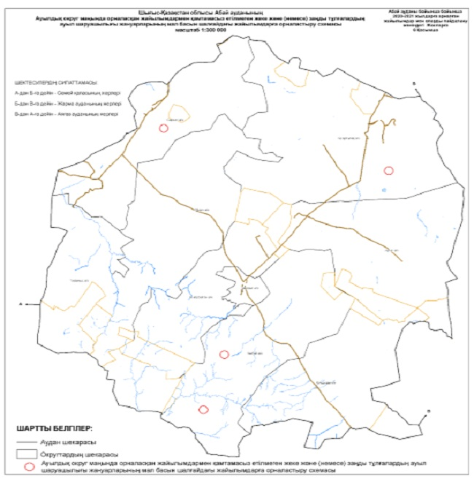

|  |  |
| --- | --- |
|  | Абай ауданы бойынша  2020-2021 жылдарға  арналған жайылымдарды  басқару және оларды  пайдалану жөніндегі  жоспарға 7 қосымша |

**Ауыл шаруашылығы жануарларын жаюдың және айдаудың маусымдық маршруттарын белгілейтін жайылымдарды пайдалану жөніндегі күнтізбелік графигі**

|  |  |  |  |
| --- | --- | --- | --- |
| № | Ауылдық округ | Жануарлардың шалғайдағы жайылымдарға кеткен кезеңі | Жануарлардың шалғайдан жайылымдарға кеткен кезеңі |
| 1 | Кеңгірбай би | Сәуірдің бірінші жартысы | Қазанның бірінші онкүндігі |
| 2 | Көкбай | Сәуірдің бірінші жартысы | Қазанның бірінші онкүндігі |
| 3 | Құндызды | Сәуірдің бірінші жартысы | Қазанның бірінші онкүндігі |
| 4 | Архат | Сәуірдің екінші жартысы | Қазанның екінші онкүндігі |
| 5 | Қасқабұлақ | Сәуірдің екінші жартысы | Қазанның екінші онкүндігі |
| 6 | Саржал | Сәуірдің бірінші жартысы | Қазанның бірінші онкүндігі |
| 7 | Тоқтамыс | Сәуірдің бірінші жартысы | Қазанның бірінші онкүндігі |
| 8 | Медеу | Сәуірдің бірінші жартысы | Қазанның бірінші онкүндігі |
| 9 | Қарауыл | Сәуірдің бірінші жартысы | Қазанның екінші онкүндігі |

      Аудан территориясының климаты-құрғақ, рельефтің негізгі 3 түрі бар олар: қыратты аласатөбелі жазықтар, ұсақшоқылар және аласа таулар. Ауданда барлық жайылым маусымды. Түрлік құрамына қарай олар көктемде (құбылмалы); жазда (жусанды-көделі-бетегелі); көктем мен күзде (жусанды-көделі); жазда (таулы); күз бен қыста (жусанды-көделі) жайылымдықтарды пайдалануға болады. Әрбір маусым жайылымда малдың әртүрлі мерзімде болуына байланысты пайдаланылады. Жайылымда малды ұстау ұзақтығы – 180-210 күн.

      Ескертпе: аббревиатуралардың толық жазылуы:

      га – гектар

      Со – цельсий көрсеткіші

      мм – миллиметр

      см – сантиметр

      а/о – ауылдық округі

© 2012. Қазақстан Республикасы Әділет министрлігінің «Қазақстан Республикасының Заңнама және құқықтық ақпарат институты» ШЖҚ РМК